Circulația la plante
Ancăn Nicoleta
Școala Gimnazială Nr.11 "Ștefan Octavian Iosif" Brașov
județul Brașov

În circulația sevei brute (apă + săruri minerale) intervin două forțe:
1. Presiunea radiculară
- celulele rădăcinii pompează activ apa în sus, prin vasele lemnoase (mecanism activ care se face cu consum de energie) Ia naștere primăvara, înainte de apariția frunzelor.
De ce plânge vița-de-vie?
2. Forța de sucțiune a frunzelor
- este determinată de pierderea apei prin transpirație - se crează un deficit de apă ce se transmite prin vasele lemnoase descendent până la perișorii absorbanți. Sucul vacuolar din celulele frunzelor se concentrează. Prin osmoză ele aspiră apa prin vasele lemnoase - este un mecanism pasiv, fără consum de energie.
Seva elaborată (substanțe organice produse în frunze prin fotosinteză dizolvate în apă) circulă prin vasele liberiene. Ea circulă activ (cu consum de energie), are viteza de circulație mai mică decât seva brută (vasele liberiene conțin citoplasmă) și circulă în ambele sensuri.
Experiment
Se iau ramuri de plop de 2-3 ani, se pune albastru de metilen în apă. Ce se întâmplă după câteva zile?
După câteva zile se observă cum apa a urcat apa în ramuri.

Experiment
O plantă cu rădăcina intactă se așază într-un vas cu apă, peste care se adaugă ulei astfel încât acesta să formeze o peliculă subțire la suprafața apei. Se notează nivelul apei din vas. După 3-4 zile se citește din nou nivelul apei din vasul gradat și se compară cu cel inițial.
Ce s-a observat?
Diferența de nivel reprezintă cantitatea de apă absorbită de rădăcină, ceea ce evidențiază că rădăcina are rolul de a absorbi apa.
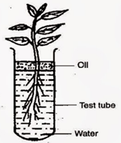
Experiment
Se iau 4 plantule, care se așază în câte o eprubetă astfel:
- plantula a se așază cu toată rădăcina în apă;
- plantula b se așază cu vârful rădăcinii (scufia, zona netedă) în apă, iar zona perișorilor în ulei;
- plantula c se fixează cu perișorii absorbanți în apă, iar celelalte zone ale rădăcinii în ulei;
- plantula d se fixează cu zona aspră și celelalte zone în ulei.
Ce se observă după câteva zile?
Plantula martor și cele la care zona perișorilor s-a aflat în apă trăiesc, iar celelalte, care au avut zona perișorilor în ulei se ofilesc și mor.
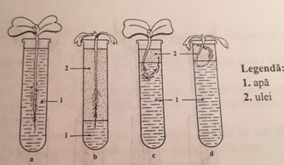
Experiment
Se iau 4 segmente de soc, fiecare cu muguri la un capăt:
- la un segment de soc (a) se îndepărtează scoarța și liberul, ca să rămână dezvelit lemnul (pe o lungime de 2 cm de la bază) și măduva;
- la un segment (b) se secțioanează liberul și se distruge măduva în porțiunea bazală, lemnul rămânând întreg;
- un alt segment (c) se secțioanează de jur-împrejur, astfel încât să se distrugă și lemnul;
- al patrulea segment este segmentul martor și rămâne intact (d).
Fiecare segment se introduce cu baza în câte un vas cu apă, astfel încât acasata să nu ajungă în porțiunea secționată și se schimbă apa zilnic. Ce se observă?
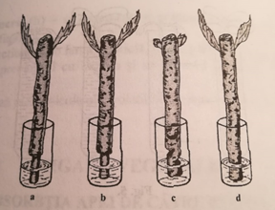
După 3-4 săptămâni se va observa că mugurii se ofilesc și cad, deoarece apa nu ajunge să-i alimenteze.

Experiment
O plantulă sau ramuri de salcie, secționate transversal se plasează într-un vas cu apă colorată cu cerneală. După 3-4 zile se secțioanează longitudinal și transversal tulpina plantei, respectiv ramurile și se analizează cu lupa fasciculele conducătoare.
Ce se observă?
Fasciculele conducătoare apar colorate spre interior unde sunt dispuse vasele lemnoase.

Experiment
Se taie două fragmente dreptunghiulare cu lungimea de 6 cm și lățimea de 5 cm dintr-o frunză de porumb. Se introduc fragmnetele A cu latura mică și B cu latura mare în vasul cu puțină apă. Ce se observă?
După un timp se observă că segmentul care nu are un capăt al nervurilor în apă se ofilește.

Experiment
Ramuri tinere de mușcată sau alte plante se pun într-un vas cu apă colorată. Ce se observă?
După câteva zile se observă cum apa colorată a urcat prin ramuri și nervurile frunzelor.
